UNIDAD AMBIENTAL
Informe Ejecutivo de Labores Segundo Año de Gestión
2 2020, proyecciones 2021

1.- Logros principales

A. SOS Rio San Antonio: Movilizar a la población en general en campañas de limpieza del Río San Antonio, mejorando la disposición y tratamiento de aguas grises/ negras y el cumplimiento de las ordenanzas.
A1. Campañas de Limpieza
2020
Se realizaron más de 95campañas de limpieza en diferentes comunidades, en las quebradas y el Río San Antonio en ellas participaron personal de la Alcaldía, la población e instituciones como la UCSF y la PNC de la Comisión Municipal de Protección Civil, para la emergencia del 29 de octubre se recogió los residuos de todos los albergues. El personal de la UAM desalojó el lodo de 7 viviendas del barrio San Antonio, se mantuvo en los alberques de Mapilapa y C.E. Matías Delgado haciendo limpieza interna, la mayoría de las campañas de limpieza las hicieron los 6 CDA, con un promedio de 15 cada uno
2019
Se realizaron 40 campañas de limpieza.
2018
Campañas de Limpieza en:

Pasaje La Amistad
El Jabalí 2
El Llanito
Las Américas 2 y 3
Calle a Mides, Las Américas 3 y 4
El Cambio
Nacimiento 3 piedras
Autopista Apopa Quezaltepeque
Calle Apopa Nejapa
Retorno El Salitre
Retorno El Castaño
Cementerio
Quebrada Huistimil
Quebrada Mecasala
Centro Escolar Tutultepeque
Calle Vieja
Nueva Esperanza

En los que participó el personal la Alcaldía, la población e instituciones como la UCSF y la PNC de la Comisión Municipal de Protección Civil.

A2. Recolección de Desechos Sólidos

Mes | 2017 | 2018 | 2019 | 2020 | 2021
enero | 383.95 | 427.38 | 473.89 | 505.47 | 565.08
febrero | 358.38 | 398.92 | 424.47 | 462.18 | 508.93
marzo | 413.53 | 412.33 | 463.38 | 499.12
abril | 400.66 | 482.71 | 479.07 | 500.7
mayo | 494.76 | 549.2 | 600.02 | 579.38
junio | 467.29 | 523.69 | 507.63 | 632.44
julio | 493.27 | 518.89 | 547.16 | 598.44
agosto | 489.36 | 534.06 | 559.83 | 613.13
septiembre | 435.9 | 493.34 | 524.21 | 566.44
octubre | 492.03 | 509.98 | 542.85 | 583.64
noviembre | 410.28 | 468.06 | 490.33 | 579.36
diciembre | 421.32 | 458.4 | 493.81 | 567.26
 | 2017 | 2018 | 2019 | 2020 | 2,021.00
Total | 5,260.73 | 5,776.96 | 6,106.65 | 6,687.56 | 1,074.01

Número de viviendas que se tienen registradas en el municipio: 4833 viviendas.
Número total de inmuebles comerciales, industriales y de otro tipo, registrados en el municipio: 405 inmuebles
Beneficiarios: 24, 165 personas.
Se incrementó el servicio de tren de aseo una vez a la semana hasta la Cancha Las Marías, a la Bolsa y al Junquillo

Sí estos residuos no se llevaran al relleno irían a parar a las quebradas, luego al Río San Antonio y luego al mar.

El incremento en el año 2020 de más de 580.91 se debió al deslave y Covid que incrementó el uso de desechables de un solo uso y la venida de muchas personas a ayudar en las labores de limpieza y búsqueda de desaparecidos.

A3. Barrido de Calles
Se barren las calles principales del municipio que la atraviesan de Sur a Norte y algunos Barrios como Macanse, Barrio San Antonio, Boulevard 31 de Julio, Barrio Aldea de Mercedes. Se aumentó área de Barrido Calle La Ronda de Barrio Concepción y Colonia San Felipe, Aldea de Mercedes y Villa Nejapa se barre ahora 3 veces por semana.
Además, jueves y sábado se recoge residuos plásticos de calle al Salitre.
Con el mismo personal se hacen campañas de limpieza, chapoda de arriates y limpieza de tragantes.
BENEFICIARIOS: 10,000 personas del Casco Urbano

A4. Planta de Tratamiento
STAR Nejapa se regirá por los siguientes documentos que se adjuntan:
- ESTATUTOS DELSISTEMA DE TRATAMIENTO Y GESTIÓN DE AGUAS RESIDUALES DESCENTRALIZADO DEL MUNICIPIO DE NEJAPA.
- LA ORDENANZA DE CREACIÓN DE ENTIDAD MUNICIPAL DESCENTRALIZADA, DENOMINADA: SISTEMA DE TRATAMIENTO Y GESTIÓN DE AGUAS RESIDUALES DESCENTRALIZADO DEL MUNICIPIO DE NEJAPA.
- Ordenanza Reguladora de la Prestación del Servicio del Sistema Municipal Descentralizado, para el Tratamiento y Gestión de aguas residuales del Municipio de Nejapa
- MANUAL DE FUNCIONES, DESCRIPTOR DE PUESTOS Y PROCESOS DE RECLUTAMIENTO
- MANUAL DE ADMINISTRACIÓN DEL SISTEMA DE TRATAMIENTO DE AGUAS RESIDUALES DEL MUNICIPIO DE NEJAPA– STAR NEJAPA
Se acompañó la construcción de este proyecto desde su factibilidad desde 2017 hasta ver culminada en este año su realización.

La construcción de la planta de tratamiento es parte del acuerdo de inversión firmado entre FOMILENIO II, la empresa Lactolac y la alcaldía de Nejapa, realizado en abril de 2018 por $20.8 millones

Comprende una nueva planta de tratamiento y 11 kilómetros de alcantarillado.

B. Mi árbol de graduación: Movilizar a la población estudiantil para la reforestación del Cerro de Nejapa, con fines paisajísticos y ecoturísticos, además de promover Carbono Neutralidad.

B.1 2020 Se continúa el proyecto mi árbol de graduación
Se han cuidado aproximadamente 5000 arbolitos para sembrar en este invierno en diferentes zonas de Nejapa, en 2020 se han sembrado 419, Se gestiona el diseño del Bosque Ripario de la zona del deslave con una bióloga de Nejapa: Lic. Claudia Martínez
2019
Sembrando 2525 arbolitos en el Cerro de Nejapa de Maquilishuat, Cortez Blanco y Flor de Fuego, en la parte más baja 400 arbolitos de café y 1000 cacaos.
Participaron más de 100 personas en 3 campañas de reforestación en el Cerro.
Se logró la cooperación de 5000 arbolitos por parte de MARN y 5000 por parte de CEL, guardando los más pequeños para sembrar en 2020.
2018
En el vivero se reprodujeron más de 10,000 plantas y se cuidaron más 7500 que se gestionó la donación por parte de la Unidad Ambiental, plantas que posteriormente se entregaron a las escuelas y comunidades que las solicitaron. En el año se han vendido más de 6000 plantitas por un costo de $3.459,45 y se donaron más de 5000 a diferentes comunidades y centros escolares.
Se ha compostado los desechos de poda que llevan el proceso de sacar las ramas para leña que se les da a personas de escasos recursos de la comunidad de Calle Vieja y las hojas se trabajan para hacer el compost.

B2. Vivero
Se ha compostado los desechos de poda que llevan el proceso de sacar las ramas para leña que se les da a personas de escasos recursos de la comunidad de Calle Vieja y las hojas se trabajan para hacer el compost. Se tiene otra zona de compostaje en Parque Samaria.
En el Parque Samaria se tiene otro lugar para llevar los desechos de poda del municipio.
B3. Mantenimiento de Parques
Se mantuvieron 4 parques del Casco Urbano y el parque Samaria permanentemente, en el cual se han sembrado y cuidado más de 3000 árboles.
B.4 Combate de Incendios en Cerro Champantepec
2020
Se apagaron 2 incendios en Cerro Champantepec con la colaboración de 20 compañeros de diferentes unidades de la Alcaldía. El 17 de marzo y el 12 de mayo.
2019
Se apagaron 2 incendios en Cerro Champantepec con la colaboración de 50 compañeros de diferentes unidades de la Alcaldía. El CAM sofocó otro incendio en la calle al Salitre.

B.5 Acompañamiento al MARN y Corte de cuentas en inspecciones
Por denuncia de Terracería en Mataderos y Nacimiento del Río San Antonio.

B.6 Se Limpiaron 6000 cajuelas en las fincas al Sur de Lactolac financiadas por esta empresa y coordinando con la Asociación de Caficultores de Nejapa para favorecer la recarga hídrica de por lo menos 2000 m3 al manto acuífero que compensa lo utilizado por la empresa Lactolac y está en su plan de manejo ambiental.

B.7 Se hizo borrador de la ordenanza para la restauración de ecosistemas y conservación de paisajes.

C. Reciclando esperanzas:
Mejorar el manejo y recolección de desechos sólidos domésticos y crear alternativas económicas a familias nejapenses.
Elaboración de diferentes proyectos con la Academia para realizar el Plan de Acción de Manejo integral de desechos sólidos de Nejapa:
C.1. Se tiene lugar autorizado para disposición de ripio y que también se usa para compostar desechos de poda.
C.2 Se han colocado 5 eco estaciones, una en el Cedral, otra en el Complejo deportivo El Cambio, 3 en el Polideportivo Vitoria Gasteiz
C.3 Tener 3 contenedores hechos por la comunidad en la Línea Férrea y darles mantenimiento. (fue destruido uno) y un contenedor hecho por la Lotificación El Salitre.
C.4 Se dio capacitación a todos los directores de los Centros Escolares de Nejapa y el Instituto Juan Pablo II sobre nueva Ley de Gestión Integral de Residuos y Fomento al Reciclaje., el 13 de febrero de 2020.
C.4. Se han reparado 4 contenedores y hecho uno nuevo el Centro Escolar Tutultepeque.

D. Medioambiente
D.1 Se tuvo una carpeta aprobada para 2020 será de $476,969.28 porque se incluye camión recolector nuevo y pago de disposición final de desechos. Para 2021 se ha aprobado una carpeta de $928,071.13, de los
D.2 Se supervisó MIDES semanalmente hasta el 15 de marzo de 2020 y luego se reanudó el mes de octubre de 2020. 2018 y 2019 se supervisó semanalmente.
D.3 Se publicó ordenanza de tala y poda que ya fue aprobada por el concejo municipal
D.4 Se acompañó al MARN en inspecciones y denuncias.
D.5 Se publicó también ordenanza de Protección del Cerro de Nejapa que ya fue aprobada por el concejo.
D.6 Se elaboró ordenanza de desechos sólidos.
D.7 Se tiene en proceso la ordenanza de uso de suelo de Nejapa basado en directrices ambientales y otras medidas dadas por la cámara ambiental.
D.8 Se han colaborado en el proceso de elaboración de las ordenanzas de creación del ente que administrará la nueva planta de tratamiento y la ordenanza del cuidado y operación de esta.
D. 9 Se hizo alianza con Iglesia Luterana para organizar a la población de Salitre, La Granja, Ferrocarril y Saigón y darles capacitación sobre ordenanzas y decretos ambientales e incidir en la protección del recurso hídrico, su no privatización y todo lo relacionado con el cuido del recurso para que no disminuya de volumen y calidad. Se espera forma el Comité de Cuenca del Río San Antonio.
D.10 Se colabora con delegada contravencional en denuncias ambientales de la Ordenanza Contravencional y de Convivencia Ciudadana o de otras ordenanzas ambientales del Municipio.

2.- Desafíos enfrentados
2.1 El desafío de mantener la recolección constante y mínimas quejas a pesar de todos los obstáculos. Como lo fue las tormentas Amanda y Cristóbal y lo es la Pandemia de Covid-19, luego el deslave de Nejapa el 29 de octubre y la tormenta Cristóbal nos obligaron a redoblar esfuerzos por el mal estado de las calles y saturación en MIDES provocados por el invierno y el retraso de la Alcaldía de San Salvador.
2.2 El desafío de cuidar 2000 árboles de especies ornamentales para reforestar el Cerro de Nejapa y otras zonas.
2.3 La inseguridad de algunas zonas, donde hay que escoger el personal que puede entrar en el tren de aseo.
2.4 La ausencia del FODES que ha impedido comprar los repuestos de los camiones con prontitud, provocando fallas en el servicio y la escasez de insumos como las bolsas para recoger la basura.

3.- Proyecciones /Recomendaciones Año 2021
- Hacer el Plan de Manejo Integral de desechos sólidos.
- Elaborar la Ordenanza de Desechos Sólidos.
- Aprobar la Ordenanza de uso de suelo en base al decreto 61 del MARN, se ha presentado borrador, incluir riesgo de inundaciones, derrumbes y deslaves.
- Aprobar ordenanza de Restauración de Ecosistemas y Paisajes.
- Extender el servicio de tren de aseo a Calle Vieja con la compra de un camioncito adecuado a la estrechez de la calle, 430 familias más, 2301 PERSONAS.
- Reparar los contenedores que hacen falta: Centro Escolar Francisco Morazán, San Jerónimo y hacer un 2º. Contenedor a Centro Escolar Tutultepeque
- Comprar un recolector nuevo de 8 toneladas y 20 yardas cúbicas para tener cero fallas en el servicio de tren de aseo por problemas del equipo.
- Terminar de construir la Planta de Tratamiento y 11 Kilómetros de colectores de aguas negras con la cooperación de FOMILENIO II y ponerlos a funcionar.
- Seguir dando mantenimiento permanente a zona del nacimiento y contenedor de Calle Vieja.
- Seguir teniendo un taller de mecánica industrial con herramientas y personal propio de la Unidad Ambiental para arreglar toda la estructura metálica de los camiones, los contenedores de residuos, los rótulos de educación ambiental y los basureros metálicos de las zonas verdes.
- Arreglar los camiones teniendo uno en buen estado de reserva para no fallar en el servicio.
- Realizar Proyecto de Restauración de bosque ripario de la zona del deslave, en enero 2021se continuaran los estudios para el diseño.
- Aprobar el Plan de Manejo de Cuenca.
- Formar y echar a funcionar el Comité de Protección de la Cuenca del Río San Antonio, que haga efectiva la participación de toda la población en la protección del Ecosistema del que formamos parte.
- Continuar con la separación de desechos de poda y hojas para enriquecer el suelo y no considerarlas basura.
- Continuar con la separación de desechos en los centros escolares y recreativos del Municipio.

4. FOTOS
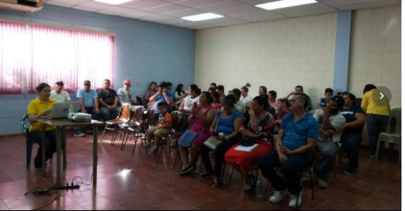
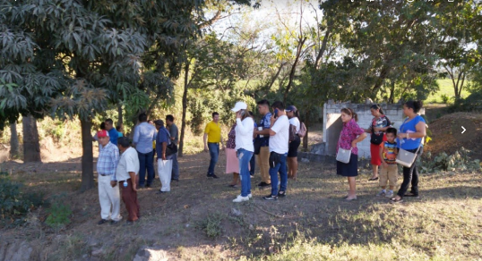
Sábado 11 de enero 2020 Capacitación a comunidades beneficiadas por el proyecto de Ampliación del Alcantarillado sobre y Planta de Tratamiento sobre los proyectos, se hizo exposición y se visitó la antigua planta de tratamiento y lugar donde será construida la nueva.

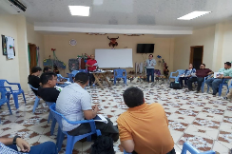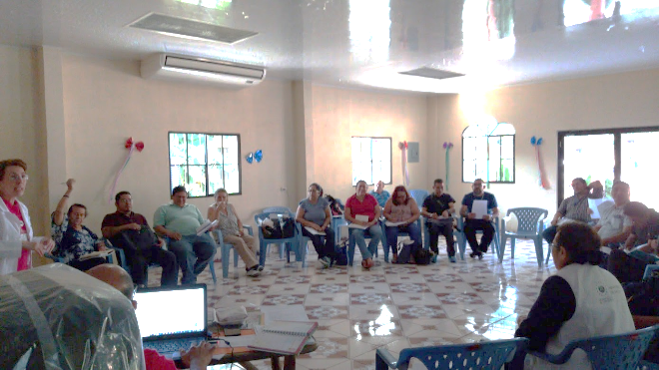
Capacitación de directores de Nejapa sobre Ley de Gestión Integral de Residuos y Fomento al Reciclaje, 13 de febrero de 2020
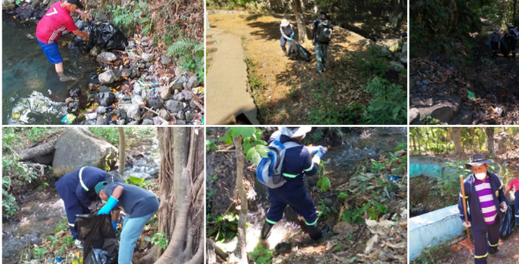
Limpieza de Nacimiento, 16 de marzo de 2020

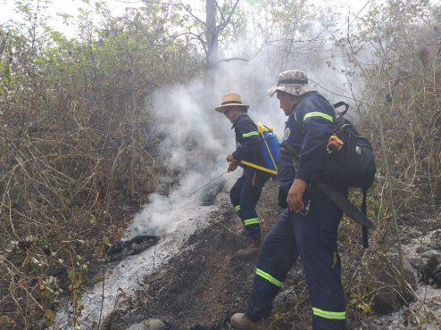
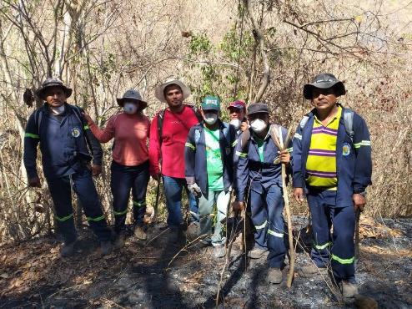
Apagando Incendio en Cerro de Nejapa 17 de marzo de 2020

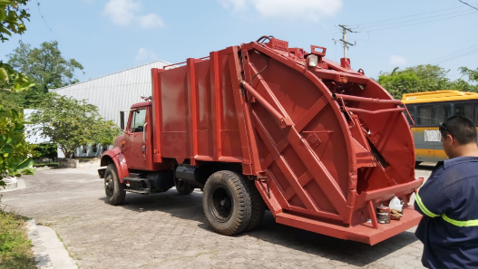
Reparación de estructura de metálica camiones recolectores 23 de octubre de 2020

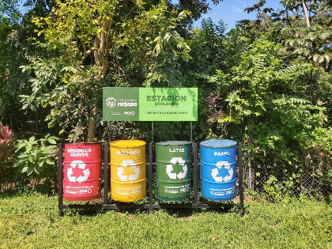
Colocación de Estaciones Ecológicas, 13 de octubre de 2020, para separar los residuos en el origen.
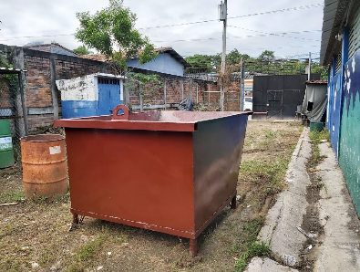
Arreglo de contenedores de comunidades y centros escolares, este es del Centro Escolar José Matías Delgado. 23-11-2020
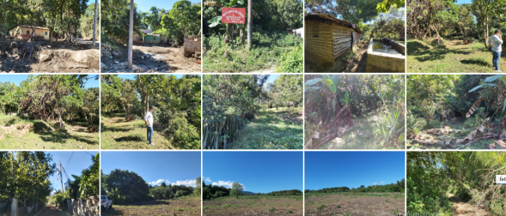
Inspección Cantón El Salitre, por Comunidad Saigón, posible lugar de asentamiento de damnificados del 29 de octubre 2020, 24 de Nov. 2020

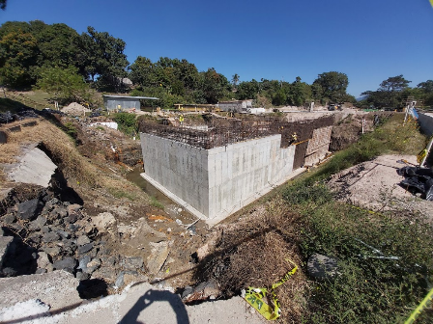

Trabajos en Nueva Planta de Tratamiento de Aguas Residuales de Nejapa, empresa INYPSA, construida por FOMILENIO II, 10 de diciembre de 2020
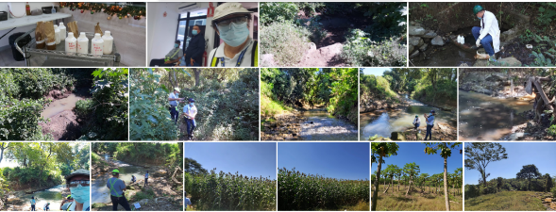
Muestreo de aguas superficiales de MIDES, 11 de diciembre de 2020
El objetivo es verificar si hay contaminación de los ríos, quebradas, o nacimientos cercanos de lixiviados del proceso de disposición final de residuos sólidos.

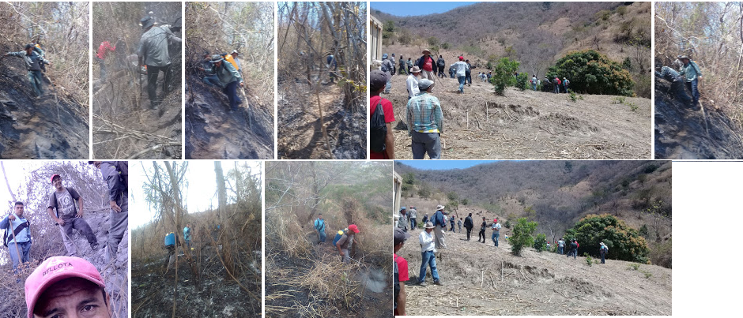
23 de marzo 2019

